## Элементы в HTML5

Основная часть документа html, фактически все, что мы увидим в своем браузере при загрузке веб-страницы, располагается между тегами **<body>** и **</body>**. Здесь размещаются большинство элементов html.

Хотя большинство элементов в HTML5 остаются теми же, что и в ранних версиях, но несколько изменился способ их использования. Рассмотрим базовые элементы HTML5, их предназначение и использование.

**Элемент head и метаданные веб-страницы**

Как правило, одним из первых элементов html-документа является элемент **head**, задача которого состоит в установке метаданных страницы и ряда сопроводительной информации. Метаданные содержат информацию о html-документе.

**Заголовок**

Для установки заголовка документа, который отображается на вкладке браузера, используется элемент **title**

|  |  |
| --- | --- |
| 1  2  3  4  5  6  7  8  9  10 | <!DOCTYPE html>  <html>      <head>          <meta charset="utf-8">          <title>Элемент title</title>      </head>      <body>          <p>Содержание документа HTML5</p>      </body>  </html> |

**Элемент base**

Элемент base позволяет указать базовый адрес, относительно которого устанавливаются другие адреса, используемые в документе:

|  |  |
| --- | --- |
| 1  2  3  4  5  6  7  8  9  10  11 | <!DOCTYPE html>  <html>      <head>          <base href="content/">          <meta charset="utf-8">          <title>Элемент base</title>      </head>      <body>          <a href="newpage.html">Перейти</a>      </body>  </html> |

Хотя для ссылки в качестве адреса указана страница newpage.html, но фактически ее адресом будет *content/newpage.html*. То есть в одной папке с текущей страницей должна быть подпапка content, в которой должен находится файл *newpage.html*

Можно также указывать полный адрес:

|  |  |
| --- | --- |
| 1 | <base href="<http://www.microsoft.com/>"> |

В это случае ссылка будет вести по адресу *http://www.microsoft.com/newpage.html*

**Элемент meta**

Элемент **meta** определяет метаданные документа.

Чтобы документ корректно отображал текст, необходимо задать кодировку с помощью атрибута **charset**. Рекомендуемой кодировкой является utf-8:

|  |  |
| --- | --- |
| 1 | <meta charset="utf-8"> |

При этом надо помнить, что указанная элементе meta кодировка должна совпадать с кодировкой самого документа. Как правило, текстовый редактор позволяет указать кодировку документа. Если мы хотим ориентироваться на utf-8, то в настройках текстового редактора надо выбирать **UTF-8 w/o BOM**. Например, выбор кодировки в Notepad++:

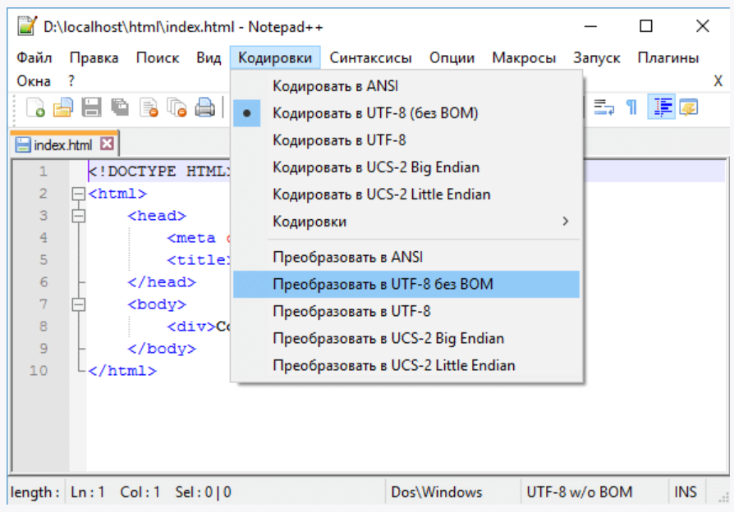

Элемент meta также имеет два атрибута: name и content. Атрибут name содержит имя метаданных, а content - их значение.

По умолчанию в HTML определены пять типов метаданных:

* **application name**: название веб-приложения, частью которого является данный документ
* **author**: автор документа
* **description**: краткое описание документа
* **generator**: название программы, которая сгенерировала данный документ
* **keywords**: ключевые слова документа

Надо отметить, что наиболее актуальным является тип description. Его значение поисковики часто используют в качестве аннотации к документу в поисковой выдаче.

Добавим в документ ряд элементов meta:

|  |  |
| --- | --- |
| 1  2  3  4  5  6  7  8  9  10  11  12  13 | <!DOCTYPE html>  <html>      <head>          <meta charset="utf-8">          <base href="content/">          <title>Элемент title</title>          <meta name="description" content="Первый документ HTML5">          <meta name="author" content="Bill Gates">      </head>      <body>          <a href="newpage.html">Содержание документа HTML5</a>      </body>  </html> |

## Элементы группировки

Ряд элементов предназначен для группировки контента на веб-странице.

### Элемент div

Элемент **div** служит для структуризации контента на веб-странице, для заключения содержимого в отдельные блоки. Div создает блок, который по умолчанию растягивается по всей ширине браузера, а следующий после div элемент переносится на новую строку. Например:

|  |  |
| --- | --- |
| 1  2  3  4  5  6  7  8  9  10  11 | <!DOCTYPE html>  <html>      <head>          <meta charset="utf-8">          <title>Документ HTML5</title>      </head>      <body>          <div>Заголовок документа HTML5</div>          <div>Текст документа HTML5</div>      </body>  </html> |

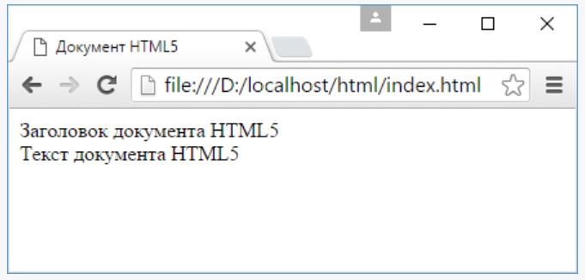

### Параграфы

Параграфы создаются с помощью тегов **<p>** и **</p>**, которые заключают некоторое содержимое. Каждый новый параграф располагается на новой строке. Применим параграфы:

|  |  |
| --- | --- |
| 1  2  3  4  5  6  7  8  9  10  11  12  13  14 | <!DOCTYPE html>  <html>      <head>          <meta charset="utf-8">          <title>Документ HTML5</title>      </head>      <body>          <div>Заголовок документа HTML5</div>          <div>              <p>Первый параграф</p>              <p>Второй параграф</p>          </div>      </body>  </html> |

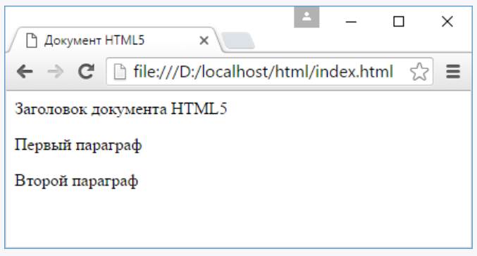

Если в рамках одного параграфа нам надо перенести текст на другую строку, то мы можем воспользоваться элементом **<br>**:

|  |  |
| --- | --- |
| 1 | <p>Первая строка.<br/>Вторая строка.</p> |

### Элемент pre

Элемент **pre** выводит предварительно отформатированный текст так, как он определен:

|  |  |
| --- | --- |
| 1  2  3  4  5  6  7  8  9  10  11  12  13  14 | <!DOCTYPE html>  <html>      <head>          <meta charset="utf-8">          <title>Документ HTML5</title>      </head>      <body>          <pre>              Первая строка              Вторая строка              Третья строка          </pre>      </body>  </html> |

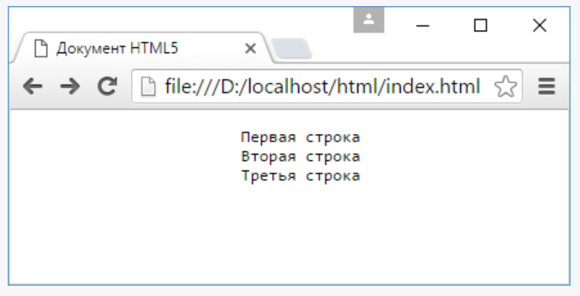

### Элемент span

Элемент **span** обтекает некоторый текст по всей его длине и служит преимущественно для стилизации заключенного в него текстового содержимого. В отличие от блоков div или параграфов span не переносит содержимое на следующую строку:

|  |  |
| --- | --- |
| 1  2  3  4  5  6  7  8  9  10  11  12  13  14 | <!DOCTYPE html>  <html>      <head>          <meta charset="utf-8">          <title>Документ HTML5</title>      </head>      <body>          <div>Заголовок документа HTML5</div>          <div>              <p><span style="color:red;">Первый</span> параграф</p>              <p><span>Второй</span> параграф</p>          </div>      </body>  </html> |

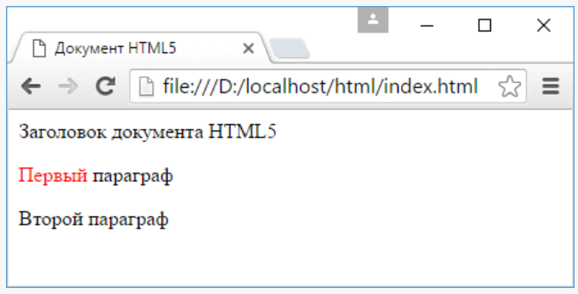

При этом стоит отметить, что сам по себе span ничего не делает. Так, во втором параграфе span никак не повлиял на внутренне текстовое содержимое. А в первом параграфе элемент span содержит атрибут стиля: style="color:red;", который устанавливает для вложенного текста красный цвет фона.

При этом стоит отметить, что элементы div и p являются блочными, элемент div может содержать любые другие элементы, а элемент p - только строчные элементы. В отличие от них элемент span является строчным, то есть как бы встраивает свое содержимое во внешний контейнер - тот же div или параграф. Но при этом не следует помещать блочные элементы в строчный элемент span.

## Заголовки

Элементы **<h1>, <h2>, <h3>, <h4>, <h5>** и **<h6>** служат для создания заголовков различного уровня:

|  |  |
| --- | --- |
| 1  2  3  4  5  6  7  8  9  10  11  12  13  14  15 | <!DOCTYPE html>  <html>      <head>          <meta charset="utf-8">          <title>Заголовки в HTML5</title>      </head>      <body>          <h1>Заголовок первого уровня</h1>          <h2>Заголовок второго уровня</h2>          <h3>Заголовок третьего уровня</h3>          <h4>Заголовок четвертого уровня</h4>          <h5>Заголовок пятого уровня</h5>          <h6>Заголовок шестого уровня</h6>      </body>  </html> |

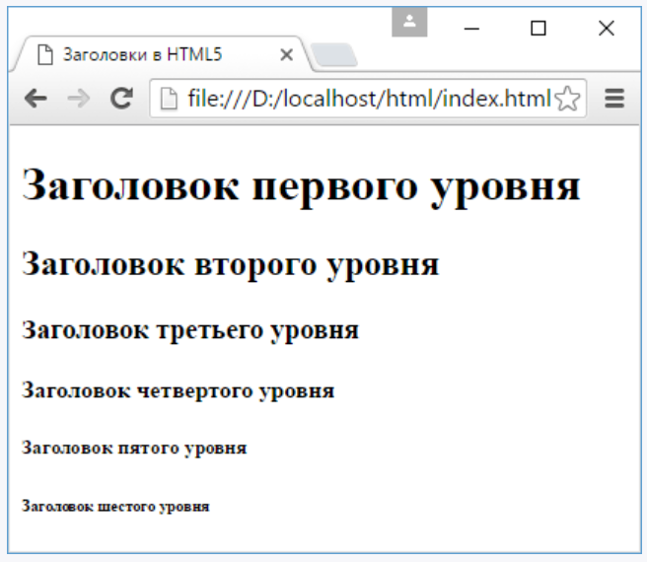

Заголовки выделяют шрифт жирным и по умолчанию имеют некоторый размер: от самого крупного <h1> до самого мелкого <h6>.

При определении заголовков следует учитывать, что на странице должен быть только один заголовок первого уровня, то есть <h1>. Он выполняет роль основного заголовка веб-страницы.

## Форматирование текста

Ряд элементов html предназначены для форматирования текстового содержимого, например, для выделения жирным или курсивом и т.д. Рассмотрим эти элементы:

* **<b>**: выделяет текст жирным
* **<del>**: зачеркивает текст
* **<i>**: выделяет текст курсивом
* **<em>**: выделяет текст курсивом, в отличие от тега <i> носит логическое значение, придает выделяемому тексту оттенок важности
* **<s>**: зачеркивает текст
* **<small>**: делает текст чуть меньше размером, чем окружающий
* **<strong>**: выделяет текст жирным. В отличие от тега <b> предназначен для логического выделения, чтобы показать важность текста. А <b> не носит характера логического выделения, выполняет функции только форматирования
* **<sub>**: помещает текст под строкой
* **<sup>**: помещает текст над строкой
* **<u>**: подчеркивает текст
* **<ins>**: определяет вставленный (или добавленный) текст
* **<mark>**: выделяет текст цветом, придавая ему оттенок важности

Применим все эти элементы:

|  |  |
| --- | --- |
| 1  2  3  4  5  6  7  8  9  10  11  12  13  14  15  16  17  18  19 | <!DOCTYPE html>  <html>      <head>          <meta charset="utf-8">          <title>Форматирование текста в HTML5</title>      </head>      <body>          <p>Форматирование в <mark>HTML5</mark></p>          <p>Это <b>выделенный</b> текст</p>          <p>Это <strong>важный</strong> текст</p>          <p>Это <del>зачеркнутый</del> текст</p>          <p>Это <s>недействительный</s> текст</p>          <p>Это <em>важный</em> текст</p>          <p>Это текст <i>курсивом</i> </p>          <p>Это <ins>добавленный</ins> текст</p>          <p>Это <u>подчеркнутый</u> текст</p>          <p>X<sub>i</sub> = Y<sup><small>2</small></sup> + Z<sup><small>2</small></sup></p>      </body>  </html> |
|  |  |

## Работа с изображениями

Для вывода изображений в HTML используется элемент **img**. Этот элемент представляет нам два важных атрибута:

* **src**: путь к изображению. Это может быть относительный или абсолютный путь в файловой системе или адрес в интернете
* **alt**: текстовое описание изображения. Если браузер по каким-то причинам не может отобразить изображение (например, если у атрибута src некорректно задан путь), то браузер показывает вместо самой картинки данное текстовое описание.

Атрибут alt еще важен тем, что поисковые системы по текстовому описанию могут индексировать изображение.

Например, положим в ту же папку, где у нас лежит файл *index.html*, какой-нибудь файл изображения. И затем отобразим его на веб-странице:

|  |  |
| --- | --- |
| 1  2  3  4  5  6  7  8  9  10 | <!DOCTYPE html>  <html>      <head>          <meta charset="utf-8">          <title>Тег img в HTML5</title>      </head>      <body>          <img src="dubi.png" alt="Зимняя равнина" />      </body>  </html> |

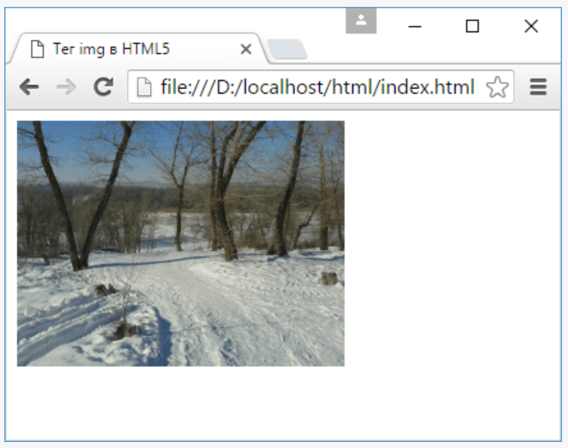

В моем случае файл изображения называется *dubi.png*, и он находится в одной папке с веб-странице index.html. При этом надо учитывать, что img является пустым элементом, то есть не содержим закрывающегося тега.

Используя стилевые особенности, в частности, отступы и обтекание, можно комбинировать изображения с текстом. Например:

|  |  |
| --- | --- |
| 1  2  3  4  5  6  7  8  9  10  11  12  13  14  15 | <!DOCTYPE html>  <html>      <head>          <meta charset="utf-8">          <title>Тег img в HTML5</title>      </head>      <body>          <div>              <img src="dubi.png" alt="Зимняя равнина" style="float:left; margin-right:10px;" />              <h1>Lorem Ipsum</h1>              <b>Lorem Ipsum</b> is simply dummy text of the printing and typesetting industry.                  Lorem Ipsum has been the industry....          </div>      </body>  </html> |

## Списки

Для создания списков в HTML5 применяются элементы <ol> (нумерованный список) и <ul> (ненумерованный список):

|  |  |
| --- | --- |
| 1  2  3  4  5  6  7  8  9  10  11  12  13  14  15  16  17  18  19  20  21  22  23 | <!DOCTYPE html>  <html>      <head>          <meta charset="utf-8">          <title>Списки в HTML5</title>      </head>      <body>          <h2>Нумерованный список</h2>          <ol>              <li>iPhone 6S</li>              <li>Galaxy S7</li>              <li>Nexus 5X</li>              <li>Lumia 950</li>          </ol>          <h2>Ненумерованный список</h2>          <ul>              <li>iPhone 6S</li>              <li>Galaxy S7</li>              <li>Nexus 5X</li>              <li>Lumia 950</li>          </ul>      </body>  </html> |

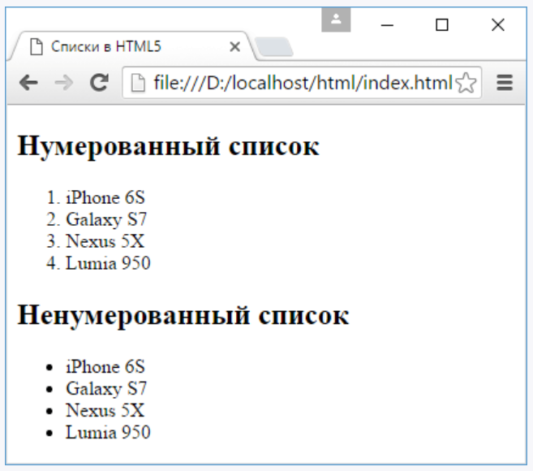

В нумерованном списке для нумерации элементов по умолчанию используется стандартные цифры от 1. В ненумерованном списке каждый элемент предваряется черной точкой.

При необходимости мы можем настроить нумерацию или отражаемый рядом с элементом символ с помощью стиля **list-style-type**. Данный стиль может принимать множество различных значений. Отметим только основные и часто используемые. Для нумерованных списков стиль list-style-type может принимать следующие значения:

* decimal: десятичные числа, отсчет идет от 1
* decimal-leading-zero: десятичные числа, которые предваряются нулем, например, 01, 02, 03, … 98, 99
* lower-roman: строчные римские цифры, например, i, ii, iii, iv, v
* upper-roman: заглавные римские цифры, например, I, II, III, IV, V…
* lower-alpha: строчные римские буквы, например, a, b, c..., z
* upper-alpha: заглавные римские буквы, например, A, B, C, … Z

Для нумерованных список с помощью атрибута **start** можно дополнительно задать символ, с которого будет начинаться нумерация. Например:

|  |  |
| --- | --- |
| 1  2  3  4  5  6  7  8  9  10  11  12  13  14  15  16  17  18  19  20 | <h2>list-style-type = decimal</h2>  <ol style="list-style-type:decimal;" start="3">      <li>iPhone 6S</li>      <li>Galaxy S7</li>      <li>Nexus 5X</li>      <li>Lumia 950</li>  </ol>  <h2>list-style-type = upper-roman</h2>  <ul style="list-style-type:upper-roman;">      <li>iPhone 6S Plus</li>      <li>Galaxy S7 Edge</li>      <li>Nexus 6P</li>      <li>Lumia 950 XL</li>  </ul>  <h2>list-style-type = lower-alpha</h2>  <ul style="list-style-type:lower-alpha;">      <li>LG G 5</li>      <li>Huawei P8</li>      <li>Asus ZenFone 2</li>  </ul> |

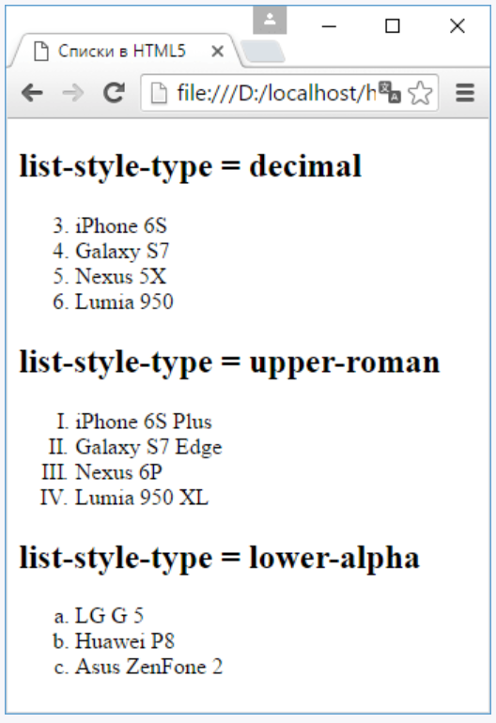

Для ненумерованного списка атрибут list-style-type может принимать следующие значения:

* disc: черный диск
* circle: пустой кружочек
* square: черный квадратик

Например:

|  |  |
| --- | --- |
| 1  2  3  4  5  6  7  8  9  10  11  12  13  14  15  16  17  18  19  20 | <h2>list-style-type = disc</h2>  <ul style="list-style-type:disc;">      <li>iPhone 6S</li>      <li>Galaxy S7</li>      <li>Nexus 5X</li>      <li>Lumia 950</li>  </ul>  <h2>list-style-type = circle</h2>  <ul style="list-style-type:circle;">      <li>iPhone 6S Plus</li>      <li>Galaxy S7 Edge</li>      <li>Nexus 6P</li>      <li>Lumia 950 XL</li>  </ul>  <h2>list-style-type = square</h2>  <ul style="list-style-type:square;">      <li>LG G 5</li>      <li>Huawei P8</li>      <li>Asus ZenFone 2</li>  </ul> |

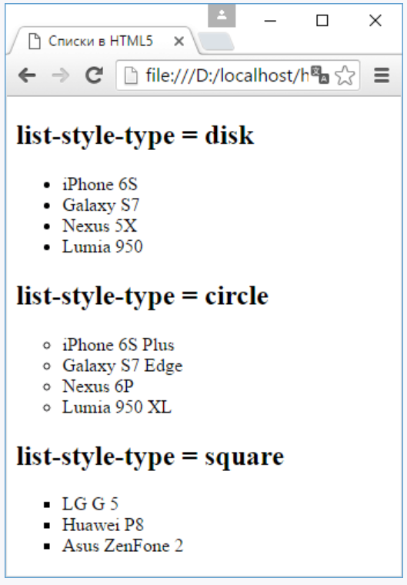

Еще одну интересную возможность по настройке списков предоставляет стиль **list-style-image**. Он задает изображение, которое будет отображаться рядом с элементом списка:

|  |  |
| --- | --- |
| 1  2  3  4  5  6 | <ul style="list-style-image:url(phone_touch.png);">      <li>iPhone 6S</li>      <li>Galaxy S7</li>      <li>Nexus 5X</li>      <li>Lumia 950</li>  </ul> |

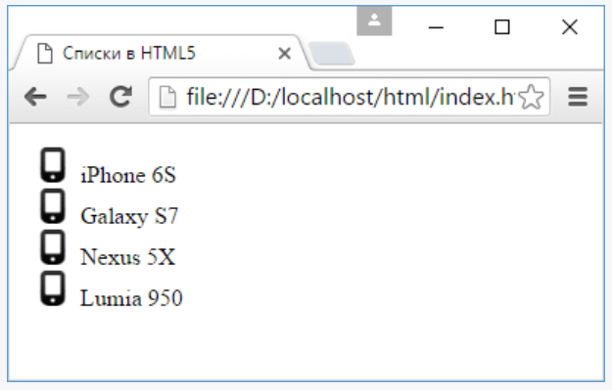

Стиль list-style-image в качестве значения принимает url(phone_touch.png), где "phone_touch.png" - это название файла изображения. То есть в данном случае предполагается, что в одной папке с веб-страницей index.html у меня находится файл изображения *phone_touch.png*.

**Горизонтальный список**

Одним из распространенных способов стилизации списков представляет создание горизонтального списка. Для этого для всех элементов списка надо установить стиль display:inline:

|  |  |
| --- | --- |
| 1  2  3  4  5  6  7  8  9  10  11  12  13  14  15  16  17  18  19  20 | <!DOCTYPE html>  <html>      <head>          <meta charset="utf-8">          <title>Горизонтальный список в HTML5</title>          <style>              ul#menu li {                  display:inline;              }          </style>      </head>      <body>          <ul id="menu">              <li>Главная</li>              <li>Блог</li>              <li>Форум</li>              <li>О сайте</li>          </ul>      </body>  </html> |

## Элемент details

Элемент **details** позволяет создавать раскрываемый блок, который по умолчанию скрыт.

Данный элемент содержит элемент **summary**, который представляет заголовок для блока, и этот заголовок отображается в скрытом режиме. Например:

|  |  |
| --- | --- |
| 1  2  3  4  5  6  7  8  9  10  11  12  13  14  15  16  17  18 | <!DOCTYPE html>  <html>      <head>          <meta charset="utf-8">          <title>Элемент details в HTML5</title>      </head>      <body>          <details>              <summary>Флагманы 2015</summary>              <ul>                  <li>iPhone 6S Plus</li>                  <li>Nexus 6P</li>                  <li>Galaxy S6 Edge</li>                  <li>Lumia 950 XL</li>              </ul>          </details>      </body>  </html> |

По умолчанию мы видим только заголовок summary:

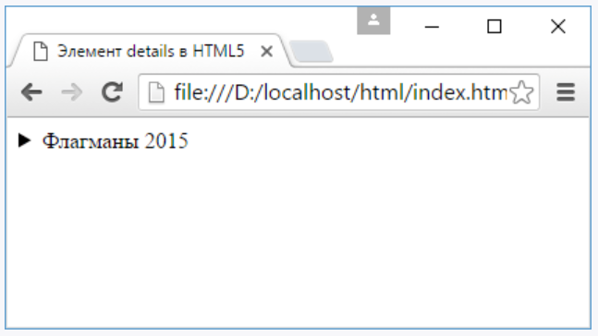

Нажав на стрелку или заголовок, мы можем раскрыть блок:

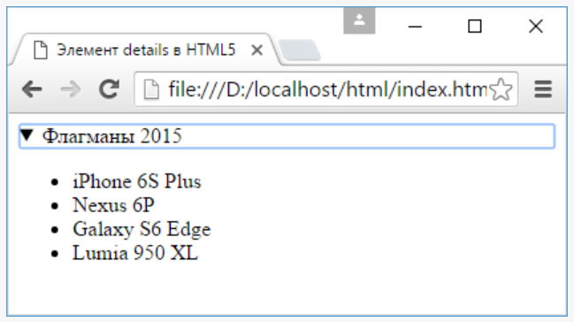

При использовании данного элемента следует учитывать, что на данный момент он поддерживается не всеми браузерами.

## Список определений

Список определений (definition list) представляет такой список, который содержит термин и определение к этому термину. И таких пар термин-определение в списке может быть множество. Для создания списка определений применяются теги **<dl>** и **</dl>**. Внутрь этих тегов помещаются элементы списка.

Каждый элемент списка состоит из термина и определения. Термин помещается в теги **<dt>** и **</dt>** (dt - сокращение от "definition term"), а определение - в теги **<dd>** и **</dd>** (dd - сокращение от "definition description")

Рассмотрим простейший спсок определений:

|  |  |
| --- | --- |
| 1  2  3  4  5  6  7  8  9  10  11  12  13  14  15  16  17  18 | <!DOCTYPE html>  <html>      <head>          <meta charset="utf-8">          <title>Списки в HTML5</title>      </head>      <body>          <dl>              <dt>Онтология</dt>              <dd>Раздел философии, изучающий фундаментальные принципы бытия</dd>              <dt>Гносеология</dt>              <dd>Философская дисциплина, занимающаяся исследованиями, критикой и теориями познания</dd>              <dt>Производственные отношения</dt>              <dd>Совокупность отношений между людьми, складывающихся в процессе общественного производства,                  обмена, распределения материальных благ и услуг.</dd>          </dl>      </body>  </html> |

## Таблицы

Для создания таблиц в html используется элемент **table**. Каждая таблица между тегами <table> и </table> содержит строки, который представлены элементом **tr**. А каждая строка между тегами <tr> и </tr> содержит ячейки в виде элементов **td**.

Создадим простейшую таблицу:

|  |  |
| --- | --- |
| 1  2  3  4  5  6  7  8  9  10  11  12  13  14  15  16  17  18  19  20  21  22  23 | <!DOCTYPE html>  <html>      <head>          <meta charset="utf-8">          <title>Таблицы в HTML5</title>      </head>      <body>          <table>              <tr>                  <td>Модель</td> <td>Компания</td> <td>Цена</td>              </tr>              <tr>                  <td>Nexus 6P</td> <td>Huawei</td> <td>49000</td>              </tr>              <tr>                  <td>iPhone 6S PLus</td> <td>Apple</td> <td>62000</td>              </tr>              <tr>                  <td>Lumia 950 XL</td> <td>Microsoft</td> <td>35000</td>              </tr>          </table>      </body>  </html> |

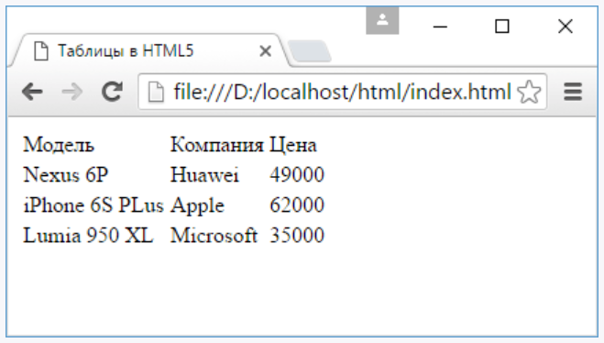

Здесь у нас в таблице 4 строки, и каждая строка имеет по три столбца.

При этом в данном случае первая строка выполняет роль заголовка, а остальные три строки собственно являются содержимым таблицы. Разделения заголовков, футера и тела таблицы в html предусмотрены соответственно элементы **thead**, **tfoot** и **tbody**. Для их применения изменим таблицу следующим образом:

|  |  |
| --- | --- |
| 1  2  3  4  5  6  7  8  9  10  11  12  13  14  15  16  17  18  19  20  21  22  23  24 | <table>      <caption><b>Популярные смартфоны 2015</b></caption>      <thead>          <tr>              <th>Модель</th> <th>Компания</th> <th>Цена</th>          </tr>      </thead>      <tbody>          <tr>              <td>Nexus 6P</td> <td>Huawei</td> <td>49000</td>          </tr>          <tr>              <td>iPhone 6S PLus</td> <td>Apple</td> <td>62000</td>          </tr>          <tr>              <td>Lumia 950 XL</td> <td>Microsoft</td> <td>35000</td>          </tr>      <tbody>      <tfoot>          <tr>              <th colspan="3">Информация по состоянию на 17 марта</th>          </tr>      </tfoot>  </table> |

В элемент thead заключается строка заголовков. Для ячеек заголовок используется не элемент td, а th. Элемент th выделяет заголовок жирным. А все остальные строки заключаются в tbody

Элемент tfoot определяет подвал таблицы или футер. Здесь обычно выводится некоторая вспомогательная информация по отношению к таблице.

Кроме собственно заголовоков столбцов с помощью элемента **caption** мы можем задать общий заголовок для таблицы.

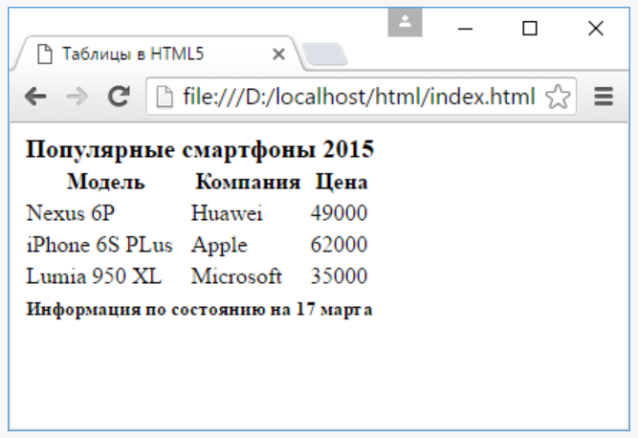

Также стоит отметить, что футер таблицы содержит только один столбец, который раздвигается по ширине трех столбцов с помощью атрибута colspan="3".

Атрибут **colspan** указывает на какое количество столбцов раздвигается данная ячейка. Также с помощью атрибута **rowspan** мы можем раздвигать ячейку на определенное количество строк. Например:

|  |  |
| --- | --- |
| 1  2  3  4  5  6  7  8  9  10  11  12  13  14  15  16  17  18  19  20  21  22  23  24  25  26  27  28  29  30  31  32 | <!DOCTYPE html>  <html>      <head>          <meta charset="utf-8">          <title>Таблицы в HTML5</title>          <style>              td{                  width: 60px;                  height:60px;                  border: solid 1px silver;                  text-align:center;              }          </style>      </head>      <body>          <table>              <tr>                  <td rowspan="2" style="background-color:green;">1</td>                  <td>2</td>                  <td>3</td>              </tr>              <tr>                  <td>4</td>                  <td>5</td>              </tr>              <tr>                  <td>6</td>                  <td colspan="2" style="background-color:red;">7</td>              </tr>          </table>      </body>  </html> |

## Ссылки

Ссылки, которые представлены элементом **<a></a>**, играют важную роль - они обеспечивают навигацию между отдельными документами. Этот элемент имеет следующие атрибуты:

* href: определяет адрес ссылки
* hreflang: указывает на язык документа, на который ведет данная ссылка
* media: определяет устройство, для которого предназначена ссылка
* rel: определяет отношение между данным документом и ресурсом, на который ведет ссылка
* target: определяет, как документ по ссылке должен открываться
* type: указывает на mime-тип ресурса по ссылке

Наиболее важным атрибутом является href:

|  |  |
| --- | --- |
| 1  2  3  4  5  6  7  8  9  10 | <!DOCTYPE html>  <html>      <head>          <meta charset="utf-8">          <title>Ссылки</title>      </head>      <body>          <a href="content.html">Учебник по HTML5</a>      </body>  </html> |

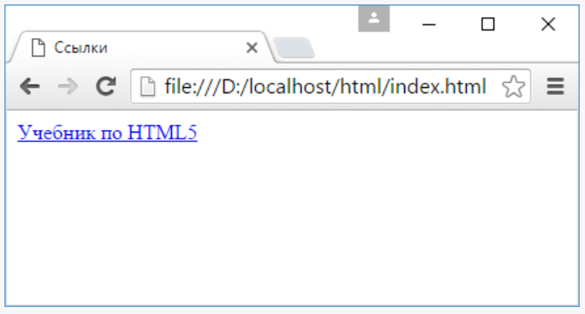

Здесь для ссылки используется относительный путь *content.html*. То есть в одной папке с данным документом должен находиться файл content.html, на который будет идти переход по нажатию на ссылку.

Также мы можем использовать абсолютные пути с полным указанием адреса:

|  |  |
| --- | --- |
| 1 | <a href="<http://metanit.com/web/html5/>">Учебник по HTML5</a> |

**Навигация внутри документа**

И также мы можем задать внутренние ссылки, которые будут переходить к определенным блокам внутри элементов:

|  |  |
| --- | --- |
| 1  2  3  4  5  6  7  8  9  10  11  12  13  14  15  16 | <!DOCTYPE html>  <html>      <head>          <meta charset="utf-8">          <title>Внутренние ссылки</title>      </head>      <body>          <a href="#paragraph1">Параграф 1</a> | <a href="#paragraph2">Параграф 2</a> | <a href="#paragraph3">Параграф 3</a>          <h2 id="paragraph1">Параграф 1</h2>          <p>Содержание параграфа 1</p>          <h2 id="paragraph2">Параграф 2</h2>          <p>Содержание параграфа 2</p>          <h2 id="paragraph3">Параграф 3</h2>          <p>Содержание параграфа 3</p>      </body>  </html> |

Чтобы определить внутреннюю ссылку, указывается знак решетки (#), после которого идет id того элемента, к которому надо осуществить переход. В данном случае переход будет идти к заголовкам h2.

**Атрибут target**

По умолчанию ресурсы, на которые ведут ссылке, открываются в том же окне. С помощью атрибута **target** можно переопределить это действие. Атрибут target может принимать следующие значения:

* _blank: открытие html-документа в новом окне или вкладке браузера
* _self: открытие html-документа в том же фрейме (или окне)
* _parent: открытие документа в родительском фрейме, если ссылка расположена во внутреннем фрейме
* _top: открытие html-документа на все окно браузера
* framename: открытие html-документа во фрейме, который называется framename (В данном случае framename - только пример, название фрейма может быть произвольным)

Например, открытие документа по ссылке в новом окне:

|  |  |
| --- | --- |
| 1 | <a href="<http://metanit.com/web/html5/>" target="_blank">Учебник по HTML5</a> |

Значение _blank как раз и указывает браузеру, что ресурс надо открыть в новой вкладке.

**Стилизация ссылок**

По умолчанию ссылка уже имеет некоторый цвет (один из оттенков синего), кроме того она имеет подчеркивание. При нажатии на ссылку она становится активной и приобретает красный цвет, а после перехода по ссылке эта ссылка может окраситься в другой цвет (как правило, в фиолетовый). Подобная стилизация задается многими браузерами по умолчанию, но мы можем ее переопределить. Например:

|  |  |
| --- | --- |
| 1  2  3  4  5  6  7  8  9  10  11  12  13  14  15  16 | <!DOCTYPE html>  <html>      <head>          <meta charset="utf-8">          <title>Ссылки</title>          <style>              a:link    {color:blue; text-decoration:none}              a:visited {color:pink; text-decoration:none}              a:hover   {color:red; text-decoration:underline}              a:active  {color:yellow; text-decoration:underline}          </style>      </head>      <body>          <a href="index.html">Учебник по HTML5</a>      </body>  </html> |

Здесь определены стили для ссылок в различных состояниях. a:link применяется для ссылок в обычном состоянии, когда они не нажаты и на них не наведен указатель мыши.

a:visited указывает на состояние ссылки, по которой уже был осуществлен переход.

a:hover указывает на состояние ссылки, на которую навели указатель мыши.

a:active указывает на ссылку в нажатом состоянии.

Стиль color устанавливает цвет ссылки. А стиль text-decoration устанавливает подчеркивание: если значение underline, то ссылка поддчеркнута, если none, то подчеркивание отсутствует.

**Ссылка-картинка**

Поместив внутрь элемента <a> элемент <img>, можно сделать ссылку-изображение:

|  |  |
| --- | --- |
| 1  2  3 | <a href="index.html">      <img src="cover.png" alt="HTML tutorial">  </a> |

## Элементы figure и figcaption

Элемент **figure** применяется для аннотации различных иллюстраций, диаграмм, фотографий и т.д. А элемент **figcaption** просто обертывает заголовок для содержимого внутри элемента figure.

Для использования элемента figure нам надо поместить в него некоторое содержимое, например, изображение:

|  |  |
| --- | --- |
| 1  2  3  4  5  6  7  8  9  10  11  12  13  14  15  16  17 | <!DOCTYPE html>  <html>      <head>          <meta charset="utf-8">          <title>Элемент Figure в HTML5</title>      </head>      <body>          <div>              <p>Lorem ipsum dolor … </p>              <figure>                  <figcaption>Февраль 2013</figcaption>                  <img src="dubi.png" alt="Зимний пейзаж">              </figure>              <p>Lorem ipsum dolor … </p>          </div>      </body>  </html> |

## Фреймы

Фреймы позволяют встраивать на веб-страницу еще какую-нибудь другую веб-страницу. Фреймы представлены элементом **iframe**. Допустим, нам надо встроить на веб-страницу стартовую страницу википедии:

|  |  |
| --- | --- |
| 1  2  3  4  5  6  7  8  9  10  11  12 | <!DOCTYPE html>  <html>      <head>          <meta charset="utf-8">          <title>Фреймы в HTML5</title>      </head>      <body>          <h2>Элемент iframe</h2>          <iframe src="[http://wikipedia.com](http://wikipedia.com/)" width="400" height="200">          </iframe>      </body>  </html> |

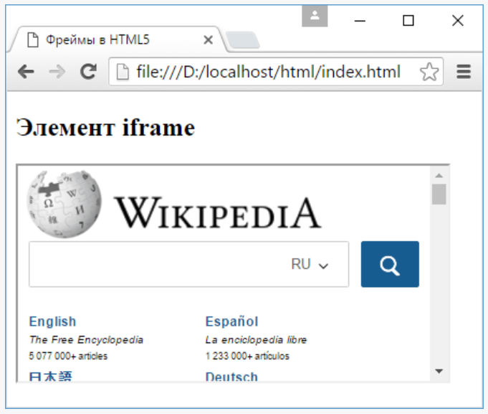

Элемент iframe не содержит в себе никакого содержимого. Вся его настройка производится с помощью атрибутов:

* src: устанавливает полный путь к загружаемому ресурсу
* width: ширина фрейма
* height: высота фрейма

Надо отметить, что не все сайты могут открываться во фреймах, поскольку на стороне веб-сервера могут действовать ограничения на открытие во фреймах.